21時を回りましたが、
- 2011/09/01 09:27 午後
- 投稿者: Yoshida

楽しそうなホーズの対戦がまだ行われておりますんで営業延長中（笑）。
その隙で本日のBlogを書いてみております。
お客様に「天気が悪いので誰も来ないと思った」と言われましたが、
B2Fにいらっしゃる方々には関係なかった模様。皆様ご来店ありがとうございます。
今日の話題の中心はウォーマシン＜ホーズ。新しいウォーロックも出てきますし、
そういう季節ですかねえ。自分も久しぶりにサークルやりたいですな～。

週末の見どころ、こまごまと。
- 2011/09/02 08:04 午後
- 投稿者: Yoshida

台風が来るというので比較的静かな金曜日…、というか金曜はわりと毎週静かなんですが。
通勤途中にある店では無いから、そういうものなんだと思います。
そういうわけで、土日の御来客に向けて色々と準備。
・輸入便着荷。
今回はあまり大々的に頼んだわけではないですが、アニマの新ミニチュアとか、
あとメリフォーのテラクリップなどを入荷しました。
それからお客様からご要望があったミニチュアゲーム
「ディストピアン・ウォーズ」のルールブックも試しに入荷。
ちょっと良い所突いている気がするミニチュアなので、自分も少々興味がありまして。
気になる方はルールブック、ご覧いただければと思います。
あとボードゲームも少し入荷しましたー。
・バトルブレイクのキャンペーンなど。
販売促進の一環としてメーカーの方からミニチュア格納用のボックスとか、
ちょっと厚くて良いボードが送られてきました。
これもしまっておいても何なので、3パック買った方にボックスとボードのどちらかを差し上げる、
という形で行こうかなと思っております。6パック買っても2000円しないので（笑）、ご一考ください。
あ、あと書き忘れていましたが、バトルブレイク3パック購入で、
非売品フィギュア「ケルベロス零号」がもらえるキャンペーンをB2Fでもやっております。
残り少ないので、「そう言えば3弾買うつもりだったなあ」という方はお早めにどーぞ。
差し当たりこんな所かな？週末はゲームを遊ぶ御用でも買い物でも、よろしければおいで下さいー。

ディストピアンウォーズ、どうも引きがありそうな情勢。
- 2011/09/03 11:59 午後
- 投稿者: Yoshida

台風来ているのでどうかなーと思いましたが、結構賑やかな土曜日。
常連の皆さまは輸入便をチェックされてましたし、新たにウォーマシンを始める、
と言う方もいらっしゃいました。今後ともよろしくお願いいたします。
そしてウォーマシンのアーミーを持ってきてゲームされてた方々には、ちょっと驚きました（笑）。
「流石に今日はアーミー持って来る方いないんじゃないですかねえ」と開店後話してたんですが。
恐れ入りました（笑）。
さて、明日も雨かもしれませんが、皆様のご来店をお待ちしております。
久しぶりにホーズができたら良いな～と思いつつ、また明日～。

静かに始動。
- 2011/09/04 11:59 午後
- 投稿者: Yoshida

連日、新たにおいでいただいた方にウォーマシンのご説明を差し上げている。有り難い状況。
以前に比べても、人づてに次の方がいらっしゃるケースは増えているのかもしれず。
そうした方が、説明も落ち着いて聞いていただけるので、自分としても助かります。
一方今日は、ディストピアンウォーズとバトルブレイクも話題に上ってました。両極と言う感じ。
バトルブレイクは3弾が出てから徐々に売れ出している。
これもメーカーから来た巨大POPの効果か（笑）。「バトルブレイクメンバーズショップ」
とか思いっきり店内に飾ってるので意味無い感じもしますが。
さて定休。ちょっくら空想19世紀のご機嫌を伺いますかのお。

のしかかる大きさ。
- 2011/09/05 11:59 午後
- 投稿者: Yoshida

先日輸入便が入荷して日も経っていないんですが、来たものが結構好評でしたので、
また明日には注文しようかなあと思っております。
これはウォーマシン＆ホーズもそうなんですが、入荷サイクルを早くして、細かく対応できればいいなと。
品物に対する人気というのは、その時々でやはり集中する傾向はあります。
ここの所B2Fにいらっしゃるお客様は増えている傾向にあるようで、
以前よりも早め早めに動いていかねばなあと、そう感じているところです。
で、輸入品を頼むたびに実感する事があるんですが、…送料。
体積あたりで高価格の商品（つまり小さい商品）が良い（笑）！
ミニチュアは良いけどミニチュアケースは厳しいし、
ボードゲームよりカードゲームの方が収益性が高い、ということになってしまいます。
フルサイズのボードゲームをずらりと並べて悠々商売になれば言う事無いんですけども、
どーしても物理的な壁というのがありますねえ。
明日の注文も、かさが増えすぎないように考えよう。

で、まだ行方不明の物品が（笑）。
- 2011/09/06 11:59 午後
- 投稿者: Yoshida

注文の仕事、の前に問屋の出荷があった1日。ここで問題になったのがB2Fの自社製品。
新店舗に移ってから問屋スペースの整理は進んだものの、B2F自社製品の置き場所が後回しになり、
奥まってまして。視認性が無くなっていた所で気がついてみると、意外と出荷できる在庫が危うかったり（笑）。
本来有り難いことではあるものの、それで半日バタついた1日。
時と言うのは素晴らしくもありますなあ。
さて、注文なのですが、急場で結構ご予約をいただいたこともあり、久しぶりに持ち帰り仕事。
家からでも途中から注文作業を続けられるのは有り難いなあ。明日やろう明日（笑）。

多分今年は良い意味で「普通」。
- 2011/09/07 10:52 午後
- 投稿者: Yoshida

気がつくと決算月の9月も1週間経過。そろそろ今年の会社の数字を色々確認しなければいけない時期。
そこで思い返すと、今年は例年に比べて数字の経過を追ってきてないなあと。これが慣れか（笑）。
まあ油断はいかんですが、以前は気にしすぎる位に気にしていたので、この位でちょうどいいのかも。
数字にらんでいるだけで何とかなることは、自分にはあまりないからなあ。
ま、せっかく5年経つので、少々過去の数字も振り返って色々考えてみる事にしよう。
とっととやらないとすぐ6年目突入してしまうので（笑）。
さて明日は木曜日。最近ウォーマシン始められた方、ミニチュアの準備できたよと言う方は、
よろしければゲームご説明させていただきます。ご都合付きましたら、お待ちしております。

新規ミニチュアリリースに伴って。
- 2011/09/08 11:59 午後
- 投稿者: Yoshida

既存のウォーマシン＆ホーズプレイヤーの皆さんの中で、ホーズのセカンドアーミーに着手してみようか、
という動きが最近目立ちます。今日もそんな話題が。
私としましては、大枠いいことなんじゃないかと思っとります。
最初に選ぶアーミーというのは大体の場合直感、一目ぼれという感じですが、
いざゲームを始めてみると、自分のやりたいゲーム展開と微妙に合わなかったり、ということがありますので。
ホーズはウォーマシン以上に入り組んでいるので、外見からわからないことがホント多いし（笑）。
あとウォーマシン・ラスの新規ミニチュアが概ね良いデータだったこともあり、
ドミネーションの新ウォーロックへも期待感が大きい、というのもあるかな？
私としましても、サークルの新ウォーロックであるグレイルは待望の「普通の接近戦タイプ」っぽいので、
流石に使おうかなーと思っております。ウルブズ編成作りたいなあ。
新ウォーロックは来週リリースですので、皆様しばらくお待ちくださいませー。

今月後半リリース多いんで、この週末は自由時間と位置づける。
- 2011/09/09 11:04 午後
- 投稿者: Yoshida

夏が終わって秋、ということは、ボードゲームの仕事が出てくる時期。
ということも絡んで海外とのメールのやり取りが多い1日。
もう少し経つと先方はさらに忙しくなるので、今の内にやるべきことをやっておかねば。
で、色々と終えてさてペイントor英語読み、という時間が作れたんですが…結局ペイントへ（笑）。
1日英語はご勘弁を、というのもそうなんですが、
レトリビューションのペイントをいい加減進めたいというのもありまして。
流石にミュルミドン6体並行塗り、ちょっと歯ごたえがありすぎたなあ（笑）。
今日何とか6体分ざっとメインカラーを塗るところまで済ませたんですが、
そろそろ完成してほしいなあと言う気持ちになる。ま、少しずつでも1日1日塗っていこう。
さて週末ですねえ。自分もペイントでもしようかと思ってますが、
ウォーマシンの対戦の予定立ててる方々もいるようですし、よろしければB2Fまでお運び下さい。
来週にホーズリリース控えてるので、今週はウォーマシン一旦遊び収めとかもいいんじゃないでしょうか～。

活気ある土曜日。
- 2011/09/10 11:59 午後
- 投稿者: Yoshida

ミニチュア卓もボード卓も1時間ほどで埋まり、楽しいゲームの土曜日。
自分はウォーマシン関連のご説明をさしあげたり、ボードゲームにちょいと混ざったりでした。
うーむ、改めて考えても良い仕事だなあ（笑）。
ウォーマシン＆ホーズの方は、ここの所良い広がり方を見せてるようで、
人づてでまた新しい方がいらっしゃる状態です。予習しっかりされている方が多いので、
ご説明するにも話が早くて有難いケースがしばしばでございます。
あとボードゲームの方は、商売としてはぜんぜん関係ない内容ですが、
今は置きリーバーゲームズ会の様相。カルペ・アストラも面白かった。
あんながっちり良いゲーム出していたメーカーが残れないというのは、残念な話だなあと改めて。
いや現状認識はそれなりにしているので、不思議ではないのですが…。
さて明日もB2F、元気に営業しまっす。
ボードゲーム卓の方は定例になりかかえているゲルツ会、またAntikeやるようです。
14時半にはスタートらしいので、入りたい方はお早めにどーぞー。

ゆっくり広がり。
- 2011/09/11 11:59 午後
- 投稿者: Yoshida

ミニチュア卓もボード卓も、開店直後からゲーム遊ばれる予定が立っていたので早めに開店準備、
すると14時前から皆さん入っていらっしゃる方々が（笑）。今週はやけに元気な感じでしたねえ。
ここ最近の週末は、楽しそうに遊んでいる常連の方々を横目に眺めつつ、
新しいお客様にゲームのご説明を差し上げる、という感じで動いているとすぐ閉店時間になる。
B2F史上で1番仕事らしくはなっている…、んですが、あんまり他では見ない店になったなあ。
これが5年の結論という所でしょうかねえ。自分としては、頷ける出来かなと。
さて1日休んで、今週はリリース週。新ミニチュアが気になるベテランプレイヤー週間、
という気もしますが、
ニューカマーは常時大歓迎です（笑）。今週もよろしくお願いいたします。

火曜日、意外と大事。
- 2011/09/12 10:54 午後
- 投稿者: Yoshida

B2Fの定休日が月・水だからということもあるのか、ご来客という意味でも、
自分の内向きの仕事の部分でも意外と火曜日は忙しいところがあります。
明日もおそらくやるべき仕事があります。（おそらくとか言ってるがホントは確定的にある）
週5日営業している中で、一番静かなのは実は金曜日。立川という場所柄、
金曜仕事終わりで…と言う感じにはならないってことでしょうかねえ。
その分土日にはゲーム遊びにいらっしゃる方が多いですからねえ、最近ホントに。
2度目の移転、功を奏したなあ。しかし地域密着が課題か（笑）。
さて、火曜日に仕事積み残すと次木曜になっちゃうから、しっかりかかろ～っと。

今週後半は、ホーズで明け暮れるかも。
- 2011/09/13 11:59 午後
- 投稿者: Yoshida

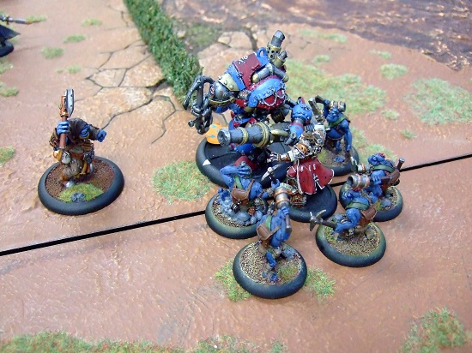
今日行われていたTrollblood vs Privateerの一戦。
結果は…バルトロの状況を見ればおわかりかと思います（笑）。
最近の火曜日はウォーマシン＆ホーズの注文をしていることが多い。
今週もそんな感じだったんですが、注文から仕入れるまでの時間が延びていることが
自分の作業にも地味なダメージを与えてくる。
…まあつまり、既に注文済みの物をまた注文しそうになってしまうわけでございます（笑）。
ミスが無いように地道な点呼を取りつつ1日終了。
さて、そろそろホーズの時間が来ますなあ。でも明日は残念ながら定休なので、
御用がある方はあさってにどうぞ～。あー、グレイルは良いウォーロックだな～。

次の土日、ウォーマシン初心者講習会。
- 2011/09/14 11:59 午後
- 投稿者: Yoshida

さて、明日は木曜、平日ウォーマシン初心者講習会。
ホーズのウォーロック各種が発売されてますし、ご来客が予想されるかなーと思っております。
ちなみに1つ注意事項。トロールブラッド、サークル、スコーン、
そしてミニオンのウォーロックは発売されたのですが、
エバーブライトの新ウォーロックだけが月末発売です。何故だろう…。
エバブラプレイヤーの皆さまからのクレームが聞こえてきそうですが（笑）、
今しばらくお待ちください。
さて、明日は明日はでやっているのですが、そろそろ毎月恒例の週末講習会をやろうかと。
次の土日、17と18に行いたいと思いますので、最近アーミー準備完了したと言う方、
最近遊んでいるけどよくわからないルールがあるという方など、よろしければご参加ください。
ベテランの方々は、いつも通り楽しく遊んで下さい（笑）。宜しくお願いいたします。

新ウォーロックで新局面。
- 2011/09/15 11:59 午後
- 投稿者: Yoshida

今日は開店直後から輸入便とウォーマシンの補充品が到着。ホーズの新商品も陳列し、
一気に店頭が賑やかな感じに。決算月なので控えた方がいいという話もあるんですけども、
ニーズは間違いなくあるわけなのでそちらを優先ということで。
良かったらこの週末にでもごらんいただければと思います。
ディストピアンウォーズが少しではあるが入荷したので、そーろそろ作業のことを考えなければいかんなあ。
あとその前に、サークルの新ウォーロックであるグレイルが早々に売り切れたのを何とかしなければ。
間違いなくいいウォーロックなんですが、この勢い予想外（笑）。
自分がグレイル使うのは、かなり後になりそうな感じですなあ。

言わば毎日が。
- 2011/09/16 11:59 午後
- 投稿者: Yoshida

ゆったりとした金曜日ながら、おいでいただいたのは多くがこれからウォーマシン始めるという方、
久しぶりにやると言う方。明日あさってウォーマシン初心者講習会と言っていますが、
今日も軽くそんな感じに。むしろ金曜日の方が腰をすえてお話させていただけるかもしれませんし、
ご都合よろしい時においでいただければと思います。
あと合間に自分のペイントも。若干音を上げかけていたミュルミドン6体塗りですが、
何とかここまでこぎつけました。
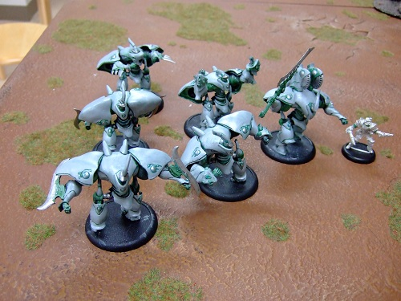
…なんか銀色の物が写ってますが。あまりの事に気分転換で手を付けた、
キャプテンダミアノさん（マーセナリー）ですな。いやー、組むのが楽しかったこと（笑）。
ま、明日も皆さんのゲーム横で見ながらミュルミドン塗りがんばります。
皆様もゲームとペイントの準備をしてお越しくださいませー。

遠めに見て楽しそう。
- 2011/09/17 10:27 午後
- 投稿者: Yoshida

蓋を開けてみると初心者講習会と言うよりはベテラン憩いの日と言う感じの土曜日。
聞いてみると明日は各所でミニチュアゲーム会らしく、それに向けての準備で買い物、
と言う方は多かったですねえ。顔なじみだけど明日はそれぞれ別のゲーム会行かれる方々とか、
複数の箇所に顔出す予定の方とか。
新しいホーズのミニチュアや編成の話題でわいわいと盛り上がっているのは、横から見ても良い風景。
良い土曜日でございました。
そしてベテランばかりと言う事は自分は仕事が楽ということで（笑）。
新しい方に連日いらしていただいていて、本当に有り難いんですが、
ウォーマシンを1から説明するのは、大袈裟に言えば大仕事なので、今日はサボれる（笑）。
というので、対戦を眺めながら久しぶりに本腰で長時間ペイント。
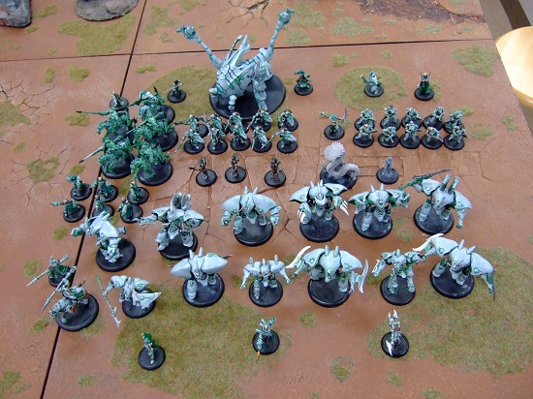
まだ終わってないわけですが、8割方色が付いてきたレトリビューションの150ポイント編成。
現在騎兵に苦闘中ですが、悲鳴あげながらも1体ずつ塗っていってます。
明日は逆にベテランの方が多くない日だと思うので、ご来客待ちながらもう一踏ん張り、頑張ろう。

月曜日は店舗お休みです。ご注意下さい。
- 2011/09/18 11:59 午後
- 投稿者: Yoshida

昨日の話どおり今日はウォーマシンのゲームは行われず、ゆったり目の1日。
その分ボードゲームが遊ばれてましたけども。
ミニチュアの方はお買い物の方は結構いらして、ウォーマシンやディストピアンの話で盛り上り。
あとGWから今度出るドレッドフリートという海戦ボードゲームの話題も。
これは引きがありそうなので入荷する予定でございます。実際自分も興味あります。
さて、月曜日は祝日ですが、連休の最終日というのは大概人手がないというのもあるので（笑）、
普通に店はお休みです。
祝日と言えば、次のボードゲーム会は金曜日の祝日にやろう、というような話がされてました。
参加のご意向の方はお忘れなくどーぞー。

5年分の。
- 2011/09/19 11:59 午後
- 投稿者: Yoshida

気がつくと9月も3分の2経過…、ってことは、B2Fの5期目があと10日程で終わるという事。
おお、流石にそろそろ業績等まとめないとまーずい。例年より今年はシンプル（移転はしましたが）なので、
ざっくりとした収支だけでも出さないとなあ。
明日はまた発注関係仕事が結構あるけども、そんなことを言っていたらホントに9月終わってしまう。
さて、しかし今日は休みだったので久しぶりに都心に。新宿を歩くと、風景が色々変わっていてびっくりする。
もともと働いていたから自分の地元みたいな間隔だったが、移り変わっていくもので。
これが5年ということなんだなあ。

わが身も省みて。
- 2011/09/20 11:59 午後
- 投稿者: Yoshida

火曜日ということで注文関係の仕事に着手。
注文先は色々あるんですが、最近感じる事があります。
そのメーカーが出しているゲームと、注文に伴う対応には、どこか通じる部分があるということ。
取引の所で折り目の正しいメーカーは、ゲームの折り目も正しい事が多いんだなあと。
…ということなので、次の取引先と、ゲームには期待できるんじゃないかなあ、とそう思っております。
色々な面でしっかりしているように見受けられますので。
さて1日休んだら、下旬の営業。
ウォーマシンの2人用スターターの音沙汰が今の所ないのがちょっと不安ですが、
どうなるにせよしっかりやっていきましょう。

秋か。
- 2011/09/21 11:59 午後
- 投稿者: Yoshida

一ヶ月に一度の通院の日なので朝から外出。よりによってこんな天気の日に（笑）。
予約を午前中に入れておいたのが幸いだったー。昼前に無事帰ってきて1日家でゆっくり休み。
しかし、流石に残暑も終わりという感じですかねえ。
毎年この時期は、B2Fを作った頃の気持ちを思い出します。
考えてみると、間違いなく5年は経っているんだなあ。
あの頃何を考えていたのかってことが、次の1年のヒントになるかもしれない。
さて明日は木曜日、ウォーマシン初心者講習会でございます。
自分も詰まっている仕事が終わったらレトリビューション塗りをさらに進める予定。
ペイントでもゲームでも、遊びに来ていただければ幸いですー。

ある程度予想されたことではありますが残念。
- 2011/09/22 11:59 午後
- 投稿者: Yoshida

まずは残念なお知らせからなんですが、9月28日発売となっていたウォーマシンの2人用スターターが、
10月5日に発売延期となりました。それだけなら少し延びただけなんですが、
その10月5日にも、ほんの少ししか入荷できなさそうな情勢ががが。
具体的に見えている数は、ご予約いただいた総数に足りない模様。む、むねん！
一応ご予約いただいた順にお売りする方向で考えております。
申し訳ありませんがお待ちくださいませ。
さて、明日は良く考えてみると祝日なんですねえ！すっかり忘れてました（笑）。
ゲーム会なんかも各所であると思いますが、B2Fも元気に営業しております。
お買い物にゲームに、ぜひお越しください。できかけてきてからなお長いレトリビューション塗りつつ（笑）、
お待ちしております。

ボードゲーム＆ペイント。
- 2011/09/23 11:59 午後
- 投稿者: Yoshida

涼しくて気持ち良い1日。こんな日はペイントがはかどるなあ、
と思っていたら同じ気持ちの方が多かったのか、自然とペイント会の様相。
早くもディストピアンウォーズを塗ってる方も。
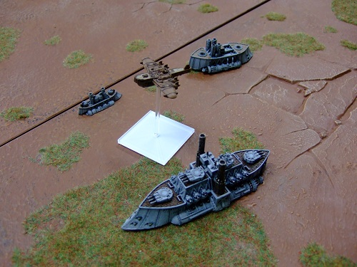
陸の上なんですでちょっと変ですが（笑）。塗ってあるとかっこいいですねえ。これはブリタニアですな。
一方自分はと言うと、9割がた色が付いてきたレトリビューションのアンバウンド編成、
そのほぼすべてのモデルのベースのフロントアークをマーキングする、というたいへん地道な作業（笑）。
逆に言えばこんな爽やかな日じゃなければできんワイ。
流石に多かったですが談笑しつつやっていたら何とか完了。また一歩アンバウンドに近づいた。
一方ボードゲーム卓は1日遊ばれていて、メインはトーレスとか。あとはフェレータとかビザンツだから、
今日は良いラインナップだったんでは。総合すると、爽やかな1日でした。
さて、明日は土曜、変わらずお待ちしておりますよー。これだけレトリビューションの駒用意したし、
新編成でゲームさせていただこうかな？

チーム戦トーナメントとか、リーグ戦とかいいなあ。
- 2011/09/24 10:42 午後
- 投稿者: Yoshida

この土日、ちょっと早いですけど9月最後の週末なんですねえ。気づいた所で一瞬仕事せにゃ、と思いましたが、
ウォーマシンの新ミニチュア発売日は数日後なのでやる事も無し（笑）。今日も平和な土曜日でした。
編成話に花咲かせつつ、ペイントしつつ対戦を横から拝見。結局自分はゲームしなかったですが、
いい1日。アンバウンド編成がさらに進行したし。
アンバウンドの話題で、1人で150ポイント用意するのは難しいので、
各50ポイントずつ用意して3vs3とかいいんじゃないか、というような話が出ました。
うん、良いかもしれませんなあ。参加する人の日程調整がその分課題ですけど、
チーム戦というのはやってみたいなあと思います。何なら10月くらいにどうでしょうか。
さて思わず明日月曜と勘違いしそうですが、明日も営業中。皆さまお待ちしております。

ま、あせらず来月。
- 2011/09/25 11:59 午後
- 投稿者: Yoshida

最近は毎週ウォーマシンを入荷してまして、出来る限りは品切れに対応しようとしてますが、
今日は長らく品切れしていたものが結構入荷できました。
コンスタンスやガラント、チラ、ハーカヴィッチ、ブラックイヴァン等、
ラスの新モデルが再入荷したのはホントに久しぶり。長い事売り場に穴が空いていましたんでねえ。
その他にも最近聞かれることが多かったモデルが来て、店頭が結構良い感じになりました。
さて最終週、28（水）がウォーマシンのリリース日に設定されてますが、
通常通りの営業日程で行こうと思っております。
2人用スターターがガッチリ入荷できたら臨時営業かな、と思ってたんですが（笑）。
来月に満数入荷する事を期待して、そうしたら盛り上がっていこう。
ということで営業日、お間違えないようによろしくお願いします。

と言っていつも走り出すが、今回はもうちょっと考える。
- 2011/09/26 11:59 午後
- 投稿者: Yoshida

気がつけば9月最終週…というか金曜までだから、B2Fとしてはあと3営業日で5期目完了。
…このままじゃ完了できねええ（笑）。流石に明日こそ数字を見よう。
ここ最近純粋な店の仕事が純粋に増えておりまして、それをやっているだけでも普通に1日が終わります。
以前は店はそんなに忙しくなく、ということはつまりあまり売れず、
だからこそ四六時中頭をフル回転させ、営業時間以外もずっと働いている状態でした。
数字の事もずっと気になってましたが、今はあんまり見なくても大体どの程度の状態かはわかります。
今のように普通のテンションで店がやれているのは、ある意味で安定したということだから、
一般的には良いことなのかなあとは思います。しかし安定というのは、退屈なんですよねえ（笑）。
6年目はもうちょっと面白くいきたいんですが、さてどうしますか。明日数字見つつ考えよう。

ホントに火曜日？という日。
- 2011/09/27 11:59 午後
- 投稿者: Yoshida

よし数字だ数字、と思っていたものの、目の前に積みあがる仕事群（笑）。
こまごまと結構ありおるなあ…と対応している内に入荷物。
そして入荷物を片付けようと思った所でご来客があったので、数字見るのをあきらめゲームモード（笑）。
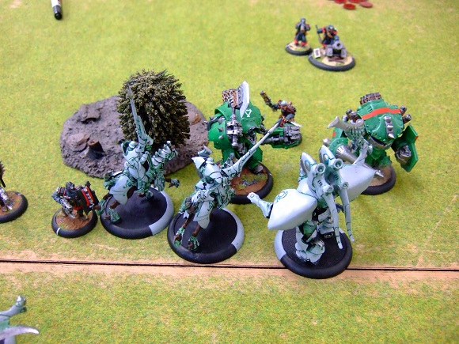
アンバウンド編成に取り組んだお陰で編成パターンが激増しましたんで、
今日は騎兵ユニットデスターを初投入。相手は緑の配色な素敵なケイドア。
ジャガーノート相手に健闘してくれて良い感じでした。たいへん楽しい一戦でした。
今日は他にも初顔あわせで対戦している方々もいましたし、なんかえらい盛り上がってました。
数字の方は帰る前にチラ見しましたが、大体把握。
振り返るとやっぱり、3月の地震以降大変だったのが思い起こされました。数字にもしっかりとその跡が。
しかしここ数ヶ月は安定してきているので、来期はここからもう少し持ち上げていきますか。

これが続いていくなら、6年目明るいんですが（そう簡単にはなかなかいかない）。
- 2011/09/28 11:59 午後
- 投稿者: Yoshida

5年5年と連呼しておりますけど、その前に今月はどうなのかというと、
割合と良い調子で営業させていただいております。新しいお客様にたくさん来ていただきましたねえ。
ありがとうございます。
ここ最近のこの流れ、続いていくのかどうなのかを判断するのがいつに無く難しいんですが、
自分としては続いていくように働いていきたいな、という気持ちです。
真面目な話になりますが、それは何よりやりがいですので（笑）。
B2Fが起点の1つになっている繋がりが、徐々に広がっているのも感じますし、
それはさらに良い形になってほしいっすね。B2Fはその中のターミナルになっていればいいかなと。
さて、9月も終わるが仕事が残っている。ウォーマシンの新商品に、不透明な問屋仕事（笑）。
ウォーマシンの方は、週末は10月ですし、そこで売れればいいかなという気もしてますが、
早く欲しいぞと言う方は是非ご来店下さいませー。
あ、あと9月の内にアンバウンド編成どうにかしたいなあ、個人的には（笑）。

ペイントの楽しさを再確認した日（笑）。
- 2011/09/29 11:59 午後
- 投稿者: Yoshida

色々仕事があるような気もしながらも、今日は木曜日だしなあ、ということで、
基本に忠実（笑）にペイントから。と言ってもレトリビューションを塗っていたのではなく、
前々から塗りたかったマーセナリーの新ウォーキャスター、キャプテン・ダミアノに思わず着手してしまった。
…これが楽しいこと（笑）。もうエルフは限界だエルフは、という自分の本音を痛感してしまいました。
まあ、もう少しだから頑張りますけどね…。
ラス収録のマーセナリージャック群がリリース済みだった本気で危ないところだったな（笑）。
ダミアノでのゲームはそれらが出てからにしようかなと思ってますけど、
とりあえずスティールヘッドハルバーディアでも塗りましょうかねえ（←エルフ塗りましょう）。
今日はゆったり落ち着いた1日、お客様とも色んな話に花咲かせつつ。
こういう木曜日は贅沢だなあ。さて明日は5年目最終日ー、ということですが、
土日を控えてるし落ち着いて参ろう。あ、問屋仕事はあるかもしれませんが（笑）。

5年間のシンプルな結論。
- 2011/09/30 11:59 午後
- 投稿者: Yoshida

さて、本日で5年完了でございます。何かしら改めて書こうかな、と思うんですが…何でしょうね（笑）。
まあ敢えて言えば、おいでいただいてる皆さんが、これからも楽しくゲームを遊んでいただけたら、
と思いますし、これから新たに来る方にも、そうする為のサポートや案内ができればよろしいかな、
という至って平凡な心境です（笑）。
まあ言ったらね、B2Fは防空壕じゃないんで。逃げ込む場所じゃないんで。
仕事や、勉強や、日々の暮らしの本番の部分、がんがんと頑張っていただいて、
その束の間にゲームを楽しんでいただけたら、たいへん素晴らしいと思います。
そういう方々の為に、これからも全力でゲームを準備させていただこうと、そう思います。
自分は全力で盛り上げていくんで、皆さんも全力で盛り上げてくだされば。
しょぼくれたゲーム、しょぼくれた店、しょぼくれた毎日、しょぼくれた売り上げ、
真っ平御免ですので（笑）。
とまあそういうことで。
5年のご愛顧ありがとーございます！6年目もよろしくお願いします。
ちなみに今日も思わずマーセナリーの新アーミー作りを進行してました。
レトリビューション、130ポイントまで出来た所で停止（笑）。ダミアノ編成の構想が楽しすぎるな～。
